解压缩命令
打包当前文件夹所有文件成为一个包.tar
tar -cvf test.tar ./*
压缩tar文件
gzip test.tar
解包tar文件
tar -xvf test.tar
解压缩tar.gz 文件到指定路径
gzip -d test.tar.gz -C /opt/xxxxx
直接打包+压缩文件夹
tar -zcvf test.tar.gz ./*
直接解压缩+解包tar.gz文件
tar -zxvf test.tar.gz

本BSP已经修复bug，可直接进行编译，无需修改源码

进入C600_Linux目录
输入如下命令查询如何使用bsp
./build.sh -h
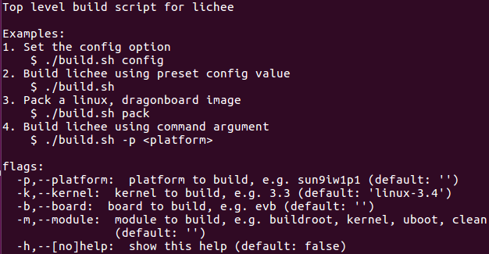
我们可以看到
./build.sh config是用来配置的
./build.sh是使用前面的配置直接进行编译
./build.sh pack是用来打包linux镜像
./build.sh -p <platform>是加参数编译的。
我们先来配置一下
./build.sh config
会让我们选择是哪个系列的芯片
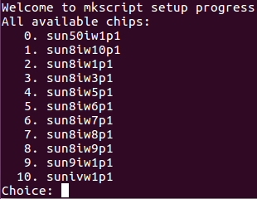
F1C200S是suniv系列，所以选10
接下来，选择可用的平台。我们选择2. linux
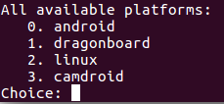
然后选择可用内核linux-3.10
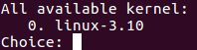
选择可用的板子0.evb(因为BSP里可用添加板级配置，这样可用编译不同板子的固件)
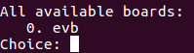
然后，我们开始进行编译。
./build.sh
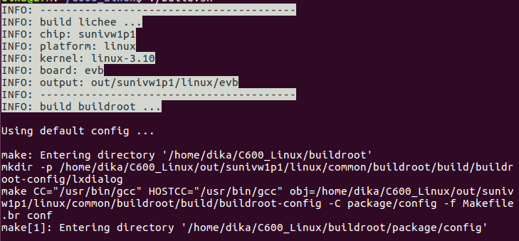
编译进行中.....
编译完成
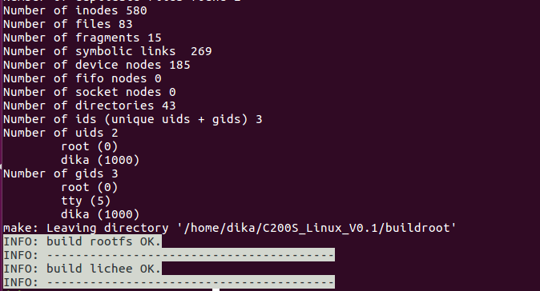
使用打包命令，打包成用于烧录的img文件
./build.sh pack
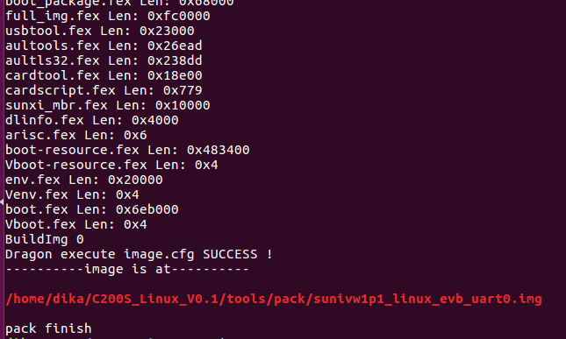
最后红色高亮就是固件的路径。

